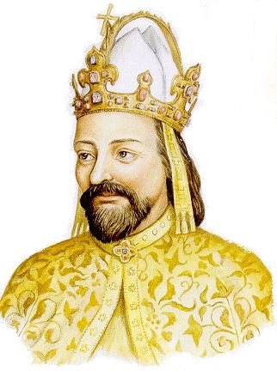
...jak by to řešil Karel IV ?
(dnes by to byl “císař evropský a z Boží milosti král český“)
 - především by zabavil majetek celé vládě a vládám předešlým a všem jejich poradcům, příbuzným a přisluhovačům..., kteří by neprokázali čestný původ svého zbohatnutí...
 - totéž by provedl i bankéřům, generálním ředitelům... a všem těm manažerům, lobbistům, podvodným byznysmenům, pozemkovým intrikánům... a jejich příbuzným, na něž vypočítavě z části převedli své peníze a majetky...

 - hlavní viníky by nechal (bez vleklých dokazování a soudů) na Staromáku pro výstrahu popravit - za to,
že mu rozkradli státní pokladnu !!!
 - pak by nařídil lidem, aby se znovu věnovali zemědělství, aby se uživili, a aby národ nemusel kupovat jídlo z Číny, Polska nebo z Německa...
 - no a na závěr by národu doporučil, aby si kromě motyky, kosy a rýče... lidé pořídili ještě nějaké zbraně, aby mohli bránit svůj majetek proti hordám cikánů, nepřizpůsobivých barbarů a brutálních primitivů,
táhnoucích krajem a kradoucích vše, na co přijdou...
 - a hned by bylo po krizi, po zvyšování cen, po “utahování opasků“... a národ český by se měl zase dobře !!!

